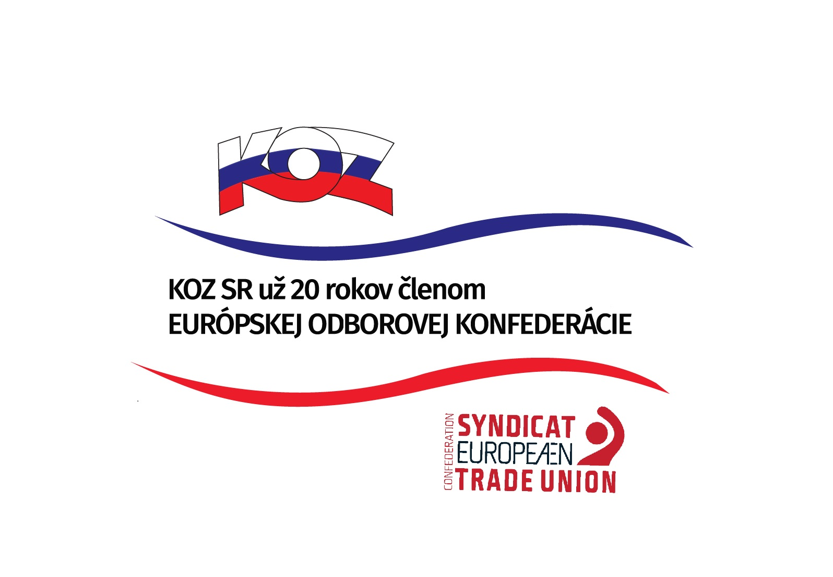
KONFEDERÁCIA ODBOROVÝCH ZVÄZOV SLOVENSKEJ REPUBLIKY

Materiál na rokovanie
HSR SR 15.08.2016
bod 18

S T A N O V I S K O
k návrhu zákona, návrhu zákona, ktorým sa mení a dopĺňa zákon č. 79/2015 Z. z. o odpadoch a o zmene a doplnení niektorých zákonov v znení zákona č. 91/2016 Z. z

- Popis materiálu
Predložený návrh zákona zabezpečuje odstránenie nedostatočnej transpozície smernice Európskeho parlamentu a Rady č. 2008/98/ES o odpade a o zrušení určitých smerníc.
V roku 2016 bola Slovenskej republike doručená dodatočná žiadosť k prípadu EÚ Pilot č. 5699/2013/ENVI, v rámci ktorej Európska komisia vyčítala Slovenskej republike, že do národnej legislatívy neboli správne transponované niektoré ustanovenia smernice Európskeho parlamentu a Rady č. 2008/98/ES o odpade a o zrušení určitých smerníc.
Predloženou novelou Slovenská republika dosiahne súlad so smernicou Európskeho parlamentu a Rady č. 2008/98/ES o odpade a o zrušení určitých smerníc.
- Stanovisko KOZ SR
KOZ SR nemá k predloženému návrhu pripomienky.
- Závery a odporúčania
KOZ SR odporúča návrh zákona na ďalšie legislatívne konanie.

